2013-2014学年度中考物理二轮复习专题卷--电流的强弱(含2013年模拟试题,含答案和解析)

学校：___________姓名：___________班级：___________考号：___________
一、单选题
1、下列有关数据符合实际的是（ ）
A．一个电子的电荷量为1C
B．水在任何情况下的沸点都是100℃
C．对人体安全的电压是不超过220V
D．八中教室电视机正常工作时的电流约为0.5A

2、下列数据中最接近实际情况的是（ ）
A．一个中学生站立时对水平地面的压强约为100Pa
B．一本九年级物理课本的质量约为1kg
C．一个中学生从一楼走到三楼所做的功约为3000J
D．考场内一盏日光灯正常发光时的电流约为2A

3、如图所示，电源电压不变，开关闭合时，灯L₁、L₂能正常发光。突然，其中一只灯泡的灯丝烧断，则电表读数变化情况是（ ）
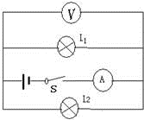
A．两电表读数都变大
B．两电表读数都变小
C．电压表读数不变，电流表读数变大
D．电压表读数不变，电流表读数变小

4、如图所示，当开关S闭合后，灯L₁、L₂发光．过一会儿，两灯突然熄灭，电压表有明显示数，由此现象判断电路的故障是（ ）
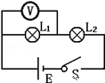
A．开关S接触不良 B．灯L₁断路 C 灯L₂断路 D．灯L₂短路

5、如图所示，选择合适的电表符号填入电路空缺处，要求：当开关S闭合后，灯泡L₁和L₂正常发光，则（ ）
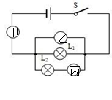
A．甲为电流表，乙为电压表，丙为电流表
B．甲为电流表，乙为电压表，丙为电压表
C．甲为电压表，乙为电压表，丙为电流表
D．甲为电压表，乙为电流表，丙为电流表

6、如图所示的电路，下列分析正确的是（ ）
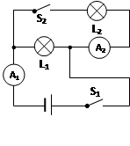
A．只闭合S₁时，L₂发光、L₁不发光，A₂测L₂电流
B．只闭合S₂时，L₁发光、L₂不发光，A₁测L₁电流
C．闭合S₁、S₂时，L₁、L₂并联，A₂测L₂电流
D．闭合S₁、S₂时，L₁、L₂串联，A₁、A₂示数相等

7、如图所示，AB和BC是由同种材料制成的长度相同、横截面积不同的两段导体，将它们串联后连入电路中，比较这两段导体的电阻及通过它们的电流的大小，有（ ）
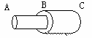
A．R_{AB}>R_{BC}, I_{AB}<I_{BC} | B．R_{AB}<R_{BC}, I_{AB}=I_{BC}
C．R_{AB}>R_{BC}, I_{AB}=I_{BC} | D．R_{AB}=R_{BC}, I_{AB}<I_{BC}

8、下图所示为用电流表测量通过灯L₁的电流的电路图，其中电路连接正确的是（ ）
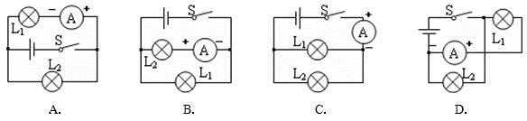

9、关于电流表的使用规则，下列说法中正确的是
A．电流表必须和被测电路串联
B．电流表可以和被测灯泡并联
C．电流表的两个量程可任意选择
D．电流表的三个接线柱可任意选两个接入电路中[来源:学§科§网]

10、生活中经常要对一些物理量进行估测，下列估测值与实际值相差较大的是（ ）
A．一个苹果的重约为2N
B．中学生正常步行的速度约为1m/s
C．一支新的2B铅笔的长度约为20cm
D．一盏普通日光灯正常发光时的电流约为1.5A

11、如图所示，当开关S闭合后，下列说法正确的是（ ）
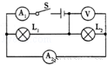
A．灯L₁与灯L₂是串联，且灯L₁被短路
B．电压表可测出灯L₁两端的电压
C．电流表A₁测的是灯L₁的电流
D．电流表A₂测的是灯L₂的电流

12、如图所示电路，当开关S闭合后，L₁、L₂均能发光，电流表、电压表均有示数．过一会儿电压表的示数变大，可能发生的故障是（ ）
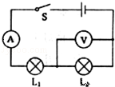
A．可能是L₁灯丝断了 | B．一定是L₁短路
C．可能是L₂灯丝断了 | D．一定是L₂短路

13、如图是某同学做实验时的电路图。闭合开关S后，发现灯泡L₁、L₂均不亮，电流表示数为零，电压表示数等于电源电压，则该电路中的故障是
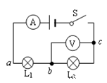
A．电源正极与a之间断路
B．a、L₁、b之间断路
C．b、L₂、c之间断路
D．c与电源负极之间断路

14、如图所示电路，闭合开关S后，若灯L不亮，电压表有示数，电流表无示数。则发生的故障是
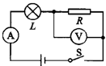
A．L短路 | B．L断路
C．R短路 | D．R断路

15、根据你对生活中物理量的认识，下列数据符合实际的是（ ）
A．课桌的高度约为2m
B．我国家庭电路的电压是220 V
C．手机正常通话时的电流约为5A
D．教室里的大气压强约为2个标准大气压

16、如图所示的四个电路中，电源及各灯泡规格均相同；当开关闭合时，电流表读数最大的是
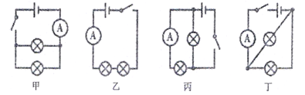
A．只有甲 | B．只有乙 | C．甲和丙 | D．甲和丁

17、下列电表示数为1.4 伏的是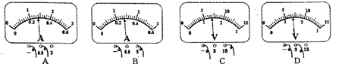

18、对物理量的估测，是一种良好的学习习惯，也是学好物理的基本功之一。下列估测的数据中最接近事实的是
A．教室门的高度约为50 cm[来源:Z+xx+k.Com][来源:学科网] | B．家用空调正常工作时的电流约为5 A
C．两个鸡蛋重约10 N | D．电磁波在真空中传播速度约为340 m/s

19、下列数据最接近实际情况的是( )
A．人体感觉舒适的温度约是38℃ | B．台灯正常工作时的电流约是2A
C．自行车正常行驶的速度约是5m/s | D．初中物理课本的长度约是50cm

20、下列数据最接近实际的是( )
A．教室的高约6m | B．家用电冰箱正常工作电流约10A
C．洗热水澡时的水温约42℃ | D．中学生在体测中跑完1000m用时2min
二、填空题()
21、如图甲电路，当开关s闭合后，电流表的指针偏转如图乙所示，其中a电流表测量的是通过 （选填“电源”、“L₁”或“L₂”）的电流，通过L₂的电流应为 A．
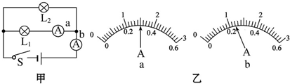

22、如图所示，灯L₁和L₂是________联的，电压表测的是________ 两端的电压；若电源电压是8V，电压表示数是3V，则灯L₁两端的电压是________ V，L₂两端的电压是________V。
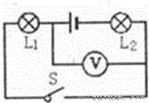

23、如图所示，甲、乙是电流表或电压表。当开关S闭合后，要使电阻R₁、R₂并联，甲表是____________，乙表是_____________。
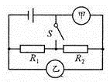

24、通过某灯泡的电流是0 .18A,等于＿＿＿＿＿＿ mA,等于＿＿＿＿＿＿＿ uA,而通过某电子表的电流只有2uA,合＿＿＿＿＿＿ A .

25、如图所示的电路，开关S闭合，S₁由断开变为闭合时，电流表A₁的示数 （变大/变小/不变），A₂的示数 （变大/变小/不变），灯泡L₁亮度 （变亮/变暗/不变）．
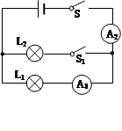

26、下图中，电流表A₁的示数是 A、A₂的示数是 A；电压表V的示数是 。
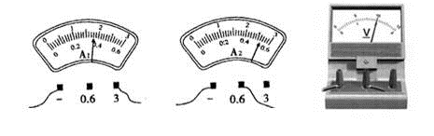

27、请将如图所示的测量结果记录在相应的空格中：
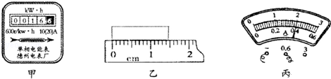
（1）甲图中，电能表的度数为 kW•h；
（2）乙图中，木块的长度为 cm；
（3）丙图中，电流表的读数是 A．

28、在测量小灯饱电阻的实验中.正确连接电路并闭合开关后，电压表和电流表的示数如图所示.则流过小灯泡的电流为 A，小灯饱的电阻为 Ω.
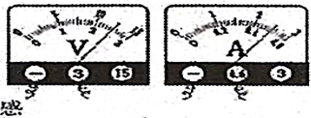

29、)如图所示，是实验室中常见的一种仪表的示意图，请你写出从图中得到的三条信息：
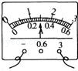
① ；② ；③ ．

30、如图所示的电路，当开关S闭合后，若电阻R₁、R₂并联，则甲表是 表，乙表是 表．
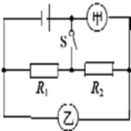

三、实验题(注释)
31、（1）在图甲所示的电路中，上有几根导线未连接，请用笔画线代替导线，要求：闭合开关后，L₁和L₂并联发光，且电流表测L₂的电流．
（2）开关闭合后，电流表示数0.46A，请在图乙中画出指针所指位置，同时画出接线柱的接线．
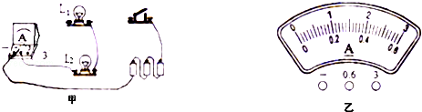

32、如图所示，在两个“○”内选填“灯泡”和“电流表”的符号，使两灯组成并联电路．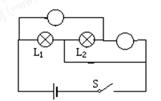

33、如图所示，电源电压为6V，两只电表均完好，开关闭合后，发现只有一只电表的指针发生偏转，据查电路中只有一个灯泡出现了故障，若是电压表指针发生偏转，则故障是 ；电路矫正后，若电流表和电压表示数如图所示，则此时滑动变阻器的阻值为 ．
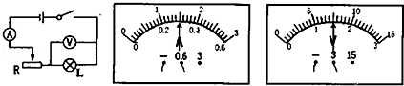

34、（1）题图甲电流表接0-0.6A 的量程时，电流表的示数为 A。 题图乙所示弹簧测力计的示数为 N 。
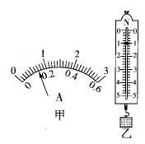
（2）如题图，用滑轮组将物块从位置A 匀速拉到位置B , 请在题图中画出最省力的绕线方法；物块移动的距离为 cm ；若此时绳自由端所用拉力为10N ，物块受到的摩擦力为18N ，滑轮组的机械效率为 。
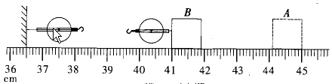
（3）如题图为探究“浮力的大小等于什么”的实验。
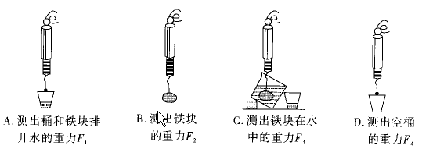
以上探究中，不重复操作的合理顺序是 （只填字母）。若图中F₁ 、F₂、F₃ 、F₄ 四个力之间的关系式 成立，则可得出结论F _{浮}=G_{排}。

35、实验室中，常用托盘天平来测物体的 。在“探究平面镜成像的特点”实验中，采用 作为平面镜。在“用电流表、电压表测电阻”实验中，电流表应与待测电阻 ，电压表应与待测电阻 （均选填“串联”或“并联”）。

36、（1）图中使用刻度尺测量物体的长度为 cm.
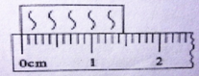
（2）图11中电流表的示数为 A.
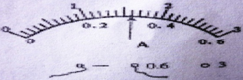

37、小娅用伏安法测量电阻R的阻值时，并联在电阻R两端的电压表的示数如图甲所示，与电阻R串联的电流表的示数如图乙所示，则电压表的示数为 V，电流表的示数为 A，电阻R的阻值为 Ω。（3分）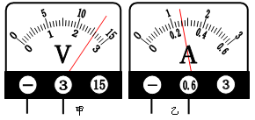

38、（1）图中天平读数是 g；
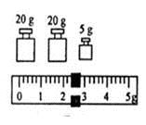
（2）体温计的示数如图所示，其读数为 ℃；
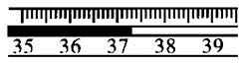
（3）用电流表测电流，示数如图所示，其读数为 A；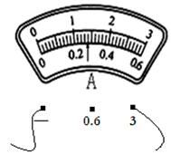

39、甲、乙、丙、丁四位同学在做“用电流表测电流”的分组实验中，闭合开关前，他们的电流表指针均指在零刻度处. 当闭合开关试触时，发现电流表指针摆动分别出现了如下图甲、乙、丙所示的三种情况，请分析他们在电流表的使用上分别存在什么问题；丁同学正确使用电流表，请写出他测量电流的大小．把它们分别写在下面的横线上。
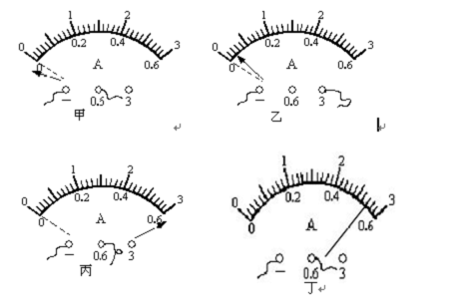
（1）甲的问题：电流表的正负接线柱在接线时____；
（2）乙的问题：电流表所选的量程_____；
（3）丙的问题：_____________；
（4）丁在某次实验时，测量的电流表示数为：____．
（5）小王同学在用电流表测电流和电压表测电压的实验中，两只灯泡均发光，两电表均有示数.一段时间后，发现电压表示数为零，电流表示数增大，造成这种情况的原因可能是（ ）
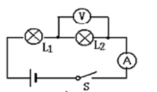
A．灯L1断路 | B．灯L2短路
C．灯L1短路 | D．灯L1、L2都断路

40、如图所示，是小明在“尝试改变电路中电流大小”的活动中连接的一个实验电路：
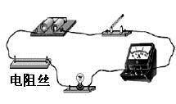
（1）当闭合开关后，小灯泡不发光。会出现此现象的原因可能是：① ，② ；
（2）请给小明提出两种能够改变电路中电流大小的方法：① ，② 。

四、作图题()
41、（1）在图中的○里填上适当的电表符号，闭合电键S，使两只灯泡能同时发光。
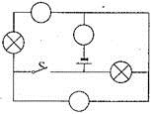
（2）用笔画线将图中的三孔插座、开关、螺口灯泡等未接好的元件的导线连接好
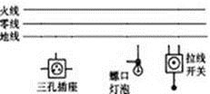
（3）工人站在地面上，用如图所示的滑轮组向下用力将木箱A提起，画出滑轮组绕绳情况.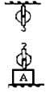

42、（6分）如图24，试设计一个电路，两个灯泡串联，用一个电流表测量通过其中一个灯泡的电流，用电压表测它两端的电压，并在右侧的方框内画出相应的电路图。
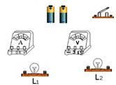 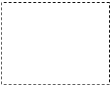

43、在图中的〇里填上适当的电表符号，闭合电键S使L₁和L₂两灯都能同时发光。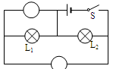

44、（1）请按要求将图所示的器材用笔连好电路并画出电路图。要求：当滑片向右移动时，电灯变亮。
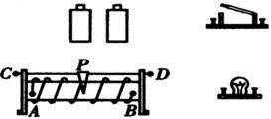
（2）在下面的方框内画出伏安法测电阻的电路图，并根据电路图连接右图电路。
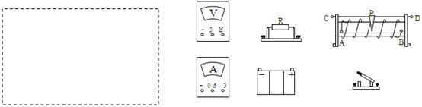
（3）设计电路。要求：L₁和L₂串联，电流表测L₁的电流，电压表测L₂两端的电压，滑动变阻器控制电路中的电流不超过0.5A。画出电路图，并用铅笔线代替导线将图中的元件连接起来。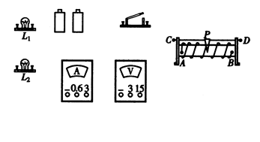

45、如图所示的电路里，在b，c “○”填适当电表，使灯L₁和L₂均能发光。 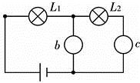

五、计算题()
46、如图所示电路，当开关S₁闭合时电流表示数是0.3A，当开关S₁ S₂都闭合时电流表示数是0.5A。问：
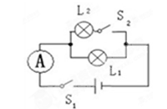
（1）当S₁ S₂都闭合时，灯泡L₁ L₂是如何连接的？
（2）当S₁ S₂都闭合时，通过灯泡L₂的电流是多少A?

47、有一种电子秤的原理如图，它主要由三部分构成．踏板和压力杠杆ABO，压力传感器R（电阻值会随所受压力大小发生变化的可变电阻），显示重力大小的仪表（实质是电流表）。其中AO 长20 厘米，BO 长5 厘米，压力传感器R 的阻值与所受压力的关系如下表所示。
压力F/牛 | 0 | 50 | 100 | 150 | 200[来源:学,科,网Z,X,X,K] | 250 | 300 | …
电阻R/欧 | 30 | 27 | 24 | 21 | 18 | 15 | 12 | …
踏板和杠杆组件的质量可以忽略不计，电源电压为6 伏。
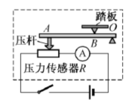
(1)重300 牛的学生站在踏板上时，双脚与踏板的接触面积为0.04 米²，此时对踏板的压强为多少帕？
(2)电子秤开机后，没有秤量物体时压力传感器R 消耗的电功率为多少瓦？
(3)当重300牛的学生站在踏板上时，通过压力传感器R 的电流为________________ 安。（答案保留两位小数）
(4)电子秤的电池使用较长时间后，电源电压会降低，为了保证秤量准确，则踏板触点B 应向________________ 方向移动。

六、简答题()
48、（1）一同学在做测定电阻实验中将完好的电流表、电压表、变阻器接入电路中，当接通电键时电压表示数相当于电源电压，电流表示数过大，请分析一下原因。
（2）小明和小刚为一件事争论起来。小明说：“零摄氏度的水和零摄氏度的水蒸气的温度是一样的，因此，它们的内能是一样的。”小刚说：“不对，它们的内能是不一样的。”你认为他俩谁说得对？说出你的理由。

49、比较是一种重要的科学方法。请你将电流表和电压表进行比较，写出它们的一两种相同点和不同点。

试卷答案
1.【解析】
试题分析：一个电子的电荷量为1.6×10⁻¹⁹C；水在1个标准大气压下的沸点是100℃，但水的沸点与气压有关，气压变化水的沸点也会变化；对人体安全的电压是不超过36V；电视机正常工作时的电功率约为110w故电流约为0.5A。答案A正确。
考点：物理量的估测
2.【解析】A中中学生的体重在500N左右，站立时双脚与地面的接触面积在500cm²=0.05m²左右，对水平地面的压强大约为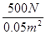=10⁴Pa．故A不对；B中一个物理课本的质量不可能是1kg，因为1kg=2斤，太重了，故B不对；C中中学生的体重在500N左右，一楼走到三楼时上升的高度大约6m，所以从一楼走到三楼所做的功约为500N×6m=3000J故C是正确的；D中教室内日光灯的额定功率在40W左右，正常发光时的电流为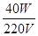≈0.18A，故D也是不对的。
考点：对物理量的估计。
3.【解析】
试题分析：这是一个并联电路，电流表测干路电流，电压表测电源电压，当其中一只灯泡的灯丝烧断时，干路电流要变小，而电压还测电源电压，不变。选项D正确。
考点：电路
4.【解析】
试题分析：若开关S接触不良，两灯都不亮，相当于S断开，电压表应无示数，故A错；当L₁断路时，电压表测量的电压近似为电源电压，且由于电压表内阻很大，通过L₂的电流很小L₂不亮，符合题意，B对；L₂断路时，电压表无示数，不符合题意；L₂短路时，电压表测得是电源电压，有明显示数，灯L₁会更亮。
考点：电路分析，电路故障判断。
5.【解析】
试题分析：要确定圆圈中的电表符号，首先要弄清电压表和电流表的正确使用方法：电流表要串联在电路中使用，而电压表要与被测用电器并联；甲在干路中，与电源串联，因此为电流表；乙与灯L₁并联，因此是电压表；而丙与L₂串联在同一支路中，因此为电流表。
考点：电压表和电流表的使用
6.【解析】
试题分析：只闭合S₁时，只有L₁接入电路，L₁发光、L₂不发光，A₁测L₁电流，故A错。只闭合S₂时，电路开路，L₁不发光、L₂不发光。故B错。闭合S₁、S₂时，L₁、L₂并联，A₂测L₂电流，A₁测干路电流，故C确D错。选项C正确。
考点:电路的串并联规律
7.【解析】
试题分析：导体材料相同，长度相同时，横截面积越大，电阻越小，看图可知BC横截面积比AB大，所以R_{AB}>R_{BC}，AB与BC串联，根据串联电路中电流处处相等可知，I_{AB}=I_{BC} ，所以选C。
考点：影响导体电阻大小的因素，串联电路电流规律。
8.【解析】
试题分析： 电流表应该串联在被测电路中。电流从电流表的正接线柱流入，从负接线柱流出。在A选项中两个灯泡是并联的，电流表串联在灯泡L₁的支路，可是电流表的接线柱接反了；B选项中电流表接在灯泡L₂的支路，测量的的是灯泡L₂的电流；C选项中电流表测量的干路的总电流；D选项电流表测量的是通过灯L₁的电流。故选D。
考点：电流的测量
9.【解析】
试题分析：电流表必须和被测电路串联，不能和被测用电器并联，选项A正确，选项B错误。电流表有两个量程，根据所测量的电流的大小选择量程合适的电流表，量程不能过大，这样电流表的分度值大测量不准确，量程也不能过小，这样会超过电流表的路程，会损坏电流表。选项CD的说法是错误的。故选A。
考点：电流表的使用
10.【解析】A中的苹果重约为2N是可能的，因为质量为0.2kg的物体的重力才是2N，而0.2kg约合我产平时所说的质量是4两，差不多；B中正常步行速度约为1m/s也是可能的；一支新的2B铅笔的长度约为20cm也是可能的；D中的一盏普通日光灯正常发光时的电流约为1.5A，有点太大了，因为如果是1.5A的话，其功率约为220V×1.5A=330W，确实太大了，故选D。
考点：对常见物理量的估计。
11.【解析】开关S闭合后，灯L₁与灯L₂并联，电流表A₁测量干路电流，电流表A₂测量通过电灯L₂的电流，电压表既测量灯L₁两端的电压，又测量灯L₂两端的电压，还测量电源电压．故AC错误，BD正确。
考点：电路的等效问题。
12.【解析】
试题分析：闭合开关，灯泡都能发光，电流表、电压表有示数，说明电路正常．电压表示数增大，原因有两个：与之并联的导体断路，与之串联的导体短路．
A 如果灯泡L₁灯丝断了，整个电路断路，电流表、电压表示数都为零．此选项不符合题意；
B 如果灯泡L₁短路，电压表测量电源电压示数增大；但灯泡L₂断路时，电压表也会测量电源电压示数增大．此选项不符合题意；
C 如果灯泡L₂灯丝断了，电压表测量电源电压示数增大．此选项符合题意；
D 如果灯泡L₂短路，电压表相当于与导线并联示数减小为零．此选项不符合题意．
考点：电流表、电压表在判断电路故障中的应用
点评：使用电压表判断电路故障的作法是：将电压表与导体并联，如果电压表有示数且较大，说明并联的导体断路；如果无示数，说明其它导体断路或并联的导体短路．
13.【解析】
试题分析：在串联电路中电流表示数为零，说明电路是开路；电压表示数等于电源电压，说明从b点到电源正极、从c点到电源负极是通路，在b、c两点之间有断路．A、如果电源正极与a之间断路，则电压表无示数，不符合题意，故A错；
B、如果a、L₁、b之间断路，则电压表无示数，不符合题意，故B错；
C、如果b、L₂、c之间断路，则电流表无示数，电压表通过灯L₁、闭合的开关、电流表和导线接在电源的两极上，电压表的示数等于电源电压，符合题意，故C正确；
D、如果c与电源负极之间断路，则电压表无示数，不符合题意，故D错．
故选C．
考点：本题考查电流表、电压表在判断电路故障中的应用
点评：解决本题的关键是熟知电流表和电压表的示数情况判断串联电路的故障：电流表示数为零说明故障是开路，电压表有示数，说明开路在电压表的两接线柱之间．
14.D
15.B
16.D。
17.D。
18.B
19.C
20.C
21.【解析】
试题分析：在此题中两个灯泡是并联的，电流表a是测量通过灯泡L₁的电流，电流表b测量的是干路的总电流。根据并联电路的电流规律可知，电流表b的示数大于电流表a的示数，所以电流表b用大量程读数是1.2A；电流表a用小量程读数是0.3A。那么通过L₂的电流应为1.2A-0.3A=0.9A.
考点：并联电路的电流规律、电流表的读数
22.【解析】
试题分析：若闭合开关，灯L₁、L₂首尾顺次连接，是串联；电压表接在用电器L₁两端，测的是L₁两端电压，电压表示数是3v，则L₁两端电压是3v，电源电压是8v，则L₂两端电压等于8v-3v=5v。
考点：电压表，串联电路电压规律。
23.【解析】
试题分析：要使电阻R₁、R₂并联，R₁、R₂需要首尾分别连接，图中R₁右端与R₂左端已经连接，R₁左端与R₂右端必须连接，观察图中R₁左端与R₂右端被乙表连接，乙表必须相当于导线，电流表内阻很小相当于导线，乙表是电流表；如果甲表是电流表，电路被短路，所以甲表是电压表。
考点：并联电路连接，电流表、电压表内阻特点。
24.【解析】
试题分析：电流的国际主单位是A常用单位有mA 、μA。换算关系是：1A=1000mA、1mA=1000μA。
考点：单位换算
25.【解析】
试题分析：如图，开关S闭合，S₁由断开变为闭合时，增加了一个支路，电流表A₂测干路电流，变大，电流表A₁还是测量灯L₁的电流，不变。灯泡L₁亮度两端的电压不变，亮度不变。
考点:并联电路特点
26.【解析】
试题分析： 在电表的读数是先看清所选的量程和分度值。此题中电流表A₁所选的量程是0-3A，分度值是0.1A，电流表A₁的示数是1.8A；A₂的量程是0-0.6A，分度值是0.02A，示数是0.52A；电压表所选的量程是0-3V，分度值是0.1v，电压表V的示数是2v。
考点：电压表和电流表的读数
27.【解析】
试题分析：（1）电能表是测量电路一段时间内消耗的电能的仪表，上面有五个数字窗口，最后一位是小数位，单位是kW•h．
（2）刻度尺的使用要首先观察它的量程和分度值．注意刻度尺要估读到分度值的下一位．
（3）对于电流表首先要弄清楚接的是哪一个量程，再观察量程和分度值即认识一个大格表示多少和一个小格表示多少，然后根据示数读出来即可．
（1）从图中可读出电能表的读数为16.6kW•h；
（2）此刻度尺的1大格表示1cm，里面有10个小格，其分度值为1mm，起始端从0开始，因此该木块的长度为1.45cm；
（3）电流表用的是0～0.6A量程，一大格表示0.2A，里面有10个小格，其分度值为0.02A，因此其读数为0.4A．
考点：电能表参数的理解与电能的求法；刻度尺的使用；电流表的读数方法
点评：（1）本题考查了电能表的读数方法，关键是知道电能表的最后一位是小数，单位是kW•h．
（2﹣3）刻度尺和电流表是初中物理中基本的测量工具，使用前要观察它的量程和分度值，读数时视线与刻度垂直，特别注意：刻度尺要估读到分度值的下一位．
28.0.5 5
29.①是一个电流表；②电流表选择的量程是0～3A；③电流表的示数为1.5A。
30.电压 电流
31.【解析】
试题分析：（1）由题意可知，两灯泡并联，电流表测L₂的电流说明电流表位于L₂的支路，据此连接电路图；
（2）电流表的示数为0.46A，则量程应选0～0.6A，然后确定分度值画出指针的位置．
（1）两灯泡并联，电流表与L₂串联，电路图如下所示：
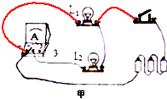
（2）电流表选“﹣”和“0.6”的接线柱，分度值为0.02A，指针位于0.4的右侧3个刻度，如下图所示：
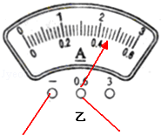
考点：实物的电路连接；电流表的读数方法
点评：本题考查了实物电路图的连接和电流表的使用，关键是电流表量程的选择，难度不大，是一道基础题目．
32.
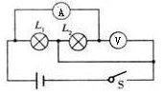
33.【解析】
试题分析：电流表指针不发生偏转，则电路存在断路，电压表指针偏转，说明电压表与电源两极相连，电压表并联电路之外电路不存在断路，则与电压表并联的灯泡断路；
由图示电流表可知，其量程是0～0.6A，分度值是0.02A，示数为0.3A，由图示电压表可知，其量程是0～3V，分度值为0.1V，示数为1.5V；
滑动变阻器两端电压U_{滑}=U﹣U_{L}=6V﹣1.5V=4.5V，∵I=，∴滑动变阻器接入电路的阻值R==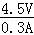=15Ω；
考点：电流表、电压表在判断电路故障中的应用；欧姆定律的变形公式
点评：本题考查了电路故障分析、求滑动变阻器阻值，根据电路故障现象分析电路故障原因；对电表读数时要先确定其量程与分度值，然后再读数；应用串联电路特点及欧姆定律可以求出滑动变阻器接入电路的阻值
34.（1）0.14 1N （2）如图示 3.10 60%（3）DBCA
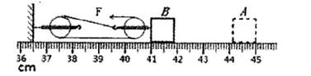
35.质量；玻璃板；串联；并联；
36. （1）1.45 （2）0.32A
37.2.6、0.26、10（3分）
38.（1）2分，47.4；（2）2分，37.3（3）2分，1.4
39.（1）反接（2）所选量程过大（3）所选量程过小（4）0.54A（5）B
40.灯丝断了 电源没电 增加电池节数 改变电阻丝(意思对即可)
41.（1）从上到下分别是电流表，电流表和电压表；（2）三孔插座的最上面的孔是接地线的，灯泡和开关是串联的，开关接在灯泡和火线之间。（3）承担物体重力的绳子段数是两段。
42.如图所示。实物连接图和电路图各3分，共6分。
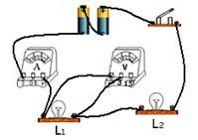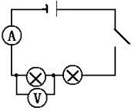
43.
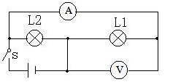
44.(1)
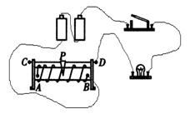
（2）
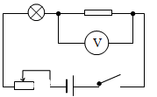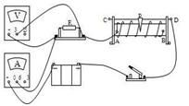
（3）
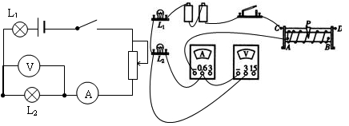
45.见解析
46.（1）并联（2）0.2A
47.（17.5×10³Pa (2)1.2W (3) 0.24A (4)左或A
48.（1）滑动变阻器两个接线柱都接在金属杆上了（2）各有一定的道理．
对于不同的物体来说，内能的大小不但和物体的温度有关，还与物体的质量有关．零摄氏度的水和零摄氏度的冰的温度是一样的，但是它们的质量不一定相同．所以它们的内能可能相同，也可能不同．因此他们的说法各有一定的道理．
49.相同点：（1）使用前都应检查指针是否指零 （2）、若有两个量程，一般都先用大量程“试触”（3）接入电路时，都应使电流从正接线柱流入，从负接线柱流出不同点：（1）电流表要串联在电路中，电压表要并联在电路中；（2）电流表不能将两接线柱直接接到电源的两极上，电压表可以将两接线柱直接接到电源的两极上

